Приложение 1.
Тема урока:
1 слово _______________________________________
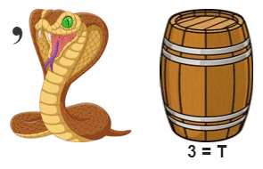

2 слово _______________________________________
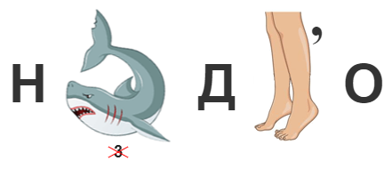

3 слово _______________________________________
